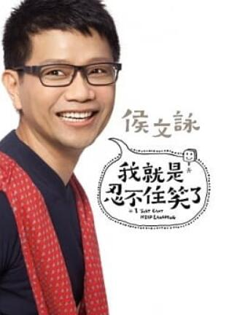
新 书 推 荐
類 別: 文學小說
中文書名：《我就是忍不住笑了》
Wo Jiu Shi Ren Bu Zhu Xiao Le
作 者：侯文詠 Hou Wen Yong
出 版 社：皇冠
代理公司：ANA
出版日期：2012/08/06
頁 數：240頁（平裝＼單色印刷）
審讀資料：樣書＼部份樣章

內容簡介：

上市三週突破60000本! 博客來、金石堂、法雅客、何嘉仁、誠品暢銷排行榜5冠王!

只要還保有笑容，
我們就保有了對美好的想望與對生命的幽默。
侯文詠的「歡笑派對」即將開始，賓客請乾杯慶祝，想笑的不必忍著喔！

就像我們想起自己喜愛的父母、孩子、戀人、朋友時，臉上自然而然流露出來的表情一樣……
讓我們聚在一起的力量，與其說是共同信念，還不如說是對歡笑、美好的共同渴望。
只要還保有笑容，我們就保有了對美好的想望與對生命的幽默。只要繼續保有了這些，不管發生了什麼，我們知道，我們終將可以堅定、安好地走下去。
是的，我就是忍不住笑了。－侯文詠

有些人天生幽默，不必背笑話，而是隨手拈來身邊的人事物，都是一則則趣味！
侯文詠就是這樣。

像他講起言承旭在日本很瞎的shopping經驗、蔡康永與粉絲妹妹的問答題、親愛老婆雅麗看電影的怪習慣……每位主角的神情、動作鮮活逗趣，讓人簡直親臨現場！
當然，也有值得玩味的片段。譬如：好友Mr. K的愛情詭辯、全世界很多男人不能說出來的秘密、以訓練賭徒的方式推廣閱讀……侯文詠再度拿出「不乖」的精神嗆聲，引得人連連點頭會心一笑！

最重要的是，「侯式」的笑總帶著一股暖意與療癒。於是，跟著他一路走來的感動、喜悅、領悟、尷尬、意外……我們全都忍不住笑了！

作者介紹：
侯文詠
台灣嘉義縣人，台大醫學博士，目前專職寫作。

目錄：
帥啦，像大明星一樣帥啦
我和吳淡如在峇里島的豪華別墅
別指望那個交情給你太多依靠
康永，粉絲妹妹要的不多
不鏽綱桌
我就是忍不住笑了
可能因為你自己也很有名吧
原來更厲害的高手是這樣啊
你就是那個寫書的侯先生
你說我這樣是不是真的很瞎
為什麼我打針都是打屁股
帥啦‧帥啦，跟大明星一樣帥啦

看電影可以不要尖叫嗎?
爸爸，原來我們是愛情的鐘
流浪的蝦醬
罰寫自己的名子伍千遍
叫大師罰五百
昨天晚上，發生了什麼事
弟弟的血型
看電影可以不要尖叫嗎?
可惜我們不能那樣認人
啊，啊，啊。。。。
傻瓜，就是槓龜才好啊
你說我倒楣不倒楣
你不可能撞上所有好事
選擇比努力重要
唉，蚌殼話
吃飯了
犧牲與奉獻

勵志故事人人愛
Mr. K的勵志故事
讀書人與電影人
我一定要得到這個角色
那種唯一的感覺
最高興的是我去了，明白嗎?
你怎麼能那樣一直轉?
眼看就差這一步了
配額
或許問題正是因為
人生有趣是玩味

愛情詭辯
我只是想證明，我一點都不在乎
詛咒神明會不會怎樣?
大家都是Mr. K的愛情顧問
就是要變來變去才叫感情啊
這回談的是政治
還真是失敬、失敬啊
暗賤難防

嗆嗆嗆嗆，嗆嗆嗆
嗆
天下烏鴉
叫我XXX
寫作既不浪漫、也不優雅
娘什麼娘
相反貓

版權聯絡人：
Dony Hsu ( 许伯全)
Email： service@nurnberg.com.tw∣2366175957＠qq.com

